Особистий чемпіонат міста Дніпро зі спортивного орієнтування «Відкриття сезону – 2021 пам'яті Валерія Цодікова»
та командний Кубок
«Приз відкриття сезону – 2021»
від КСО «Майстер»

ІНФОРМАЦІЙНИЙ БЮЛЕТЕНЬ № 2

Організатори: Департамент гуманітарної політики управління спорту м.Дніпро, КСО «МАЙСТЕР» та СК «Победа» - м.Дніпро.

Суддівська колегія:
Головний суддя – Рудаков Володимир (суддя 1 категорії),
моб. 099-230-47-32, 097-494-16-57;
Головний секретар – Карпенко Сергій (суддя національної категорії),
моб. 95-772-61-21;
Заст. головного судді по дистанціям – Лаукерт Андрій (суддя 1 категорії),
моб. 097-3943-740;
Суддя по дистанціям – Покандюк Дмитро (суддя 2 категорії)
моб. 095-046-78-51, 097-327-46-80;
Секретар змагань - Рудакова Олена (суддя 2 категорії), моб. 067-565-03-04,
095-857-8299.
Заст.головного судді з орг. питань - Фіалковський Сергій (суддя 2 категорії),
моб. 066-165-44-05; Бадігін Ілля(суддя 2 категорії) 068-542-08-27.
Суддя старту - Мішонов Олександр (суддя 2 категорії) 067-636-4306

Строки та місце проведення. Змагання проводяться 04 квітня 2021 року в лісовому масиві с. Знаменівка Новомосковського району Дніпропетровської області.
Характер заходу.
Змагання особисті та командні, проводяться відповідно до правил ФСО України.

Групи:
МЖ Н,10,12,14,16,18,20,21,
МЖ 21А,35,40,45,50,55,60,65,70,75,80,85.

Умови визначення результатів та нагородження.
Місце спортсмена у кожній віковій групі визначається за меньшим часом проходження дистанції.
Місце команди у командному заліку визначається за сумою балів до 12-ти кращих особистих результатів членів команди.
Склад команди – необмежений.
В особистому змаганні бали нараховуються за формулою:
К = 100х(2-Туч./Тпер.), де К - бали учасника, Туч. – час прохождения дистанции учасником, Тпер. - час прохождения дистанции переможцем.
Призери в особистому заліку в групах нагороджуються грамотами та призами.
Команди, які посіли призові місця, нагороджуються кубками.
Програма та умови проведення змагань.
Реєстрація учасників: з 10:30 до 11:30.
Відкриття змагань: 11:30.
Старт: 12:00 змагань на середніх дистанціях.
Стартовий інтервал: 1 хв.
Нагородження: 14:00.

Рекомендована форма: закритий тип одягу. Прогноз погоди +20, без опадів.

Мапа нова, 2021 р. Автор - Лаукерт Андрій. Перетин рельєфу 2,5 м.
Дистанції і легенди нанесені на мапи, які друковані на струменевому принтері (та вкладені у файли, у разі прогнозу на дощ).
Місцевість змагань. Сосновий ліс, 150 річний, з молодими посадками та заплавою з вільхово-березового лісу на болотах та вирубках. Дрібні форми дюнного рельєфу. Велика кількість старих капонірів. Грунт піщаний.

Канцелярські витрати.
Дітям до 16 р. та пенсіонерам – 20 грн., всім іншим – 40 грн.

Онлайн заявка до 18:00 02 квітня 2021р. http://orientsumy.com.ua/index.php?event=3226

Електронне забезпечення змагань.
На змаганнях використовується електронна відмітка системи SportТimе. Чіпи SI-9 працюють.
Вартість оренди чіпа.
Дітям до 16 років – 5 грн., інші – 10 грн.

До арени змагань можливо доїхати громадським транспортом
маршрутом - м. Дніпро - Знаменівка:
з автовокзалу м. Новомосковськ - до лісу: 8-20; 8-40; 10-15;10-25;
з АС «Лівий Берег» м. Дніпро - до центру села: кожні пів-години;
Вартість проїзду - 50 грн.
Параметри дистанцій:

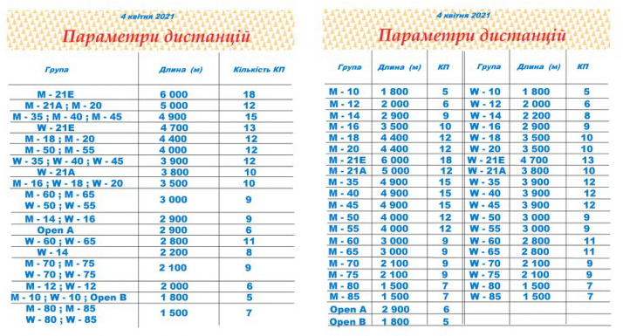

Схема під’їзду:
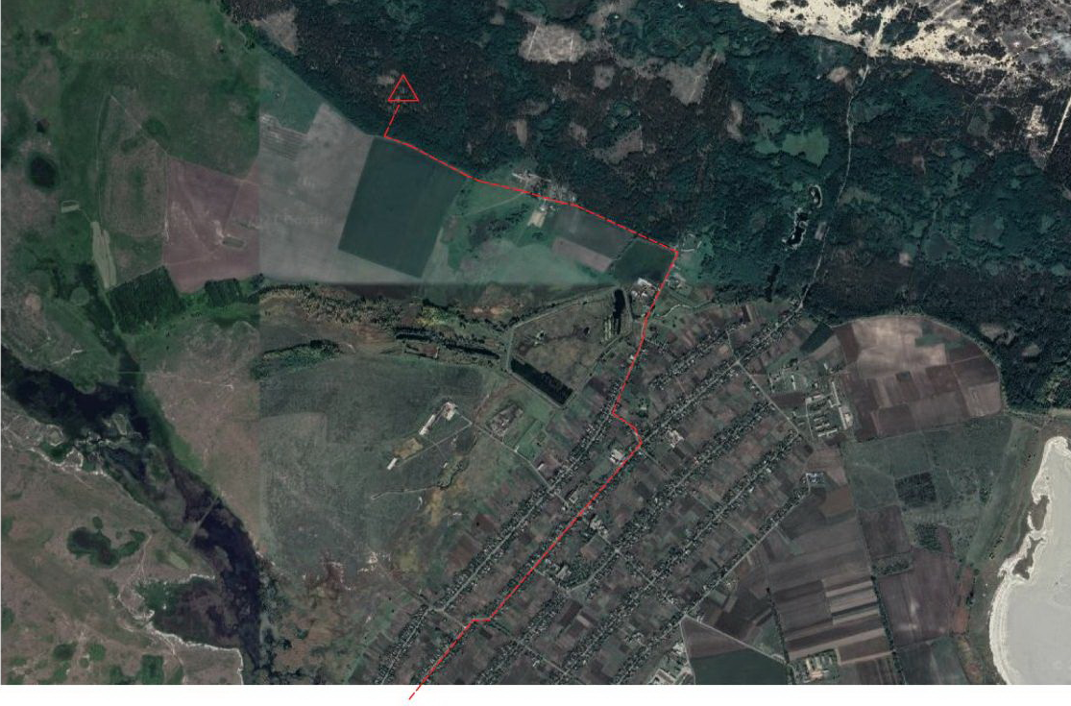

координати арени: https://goo.gl/maps/bBaYgZVRuiQkNdv19



